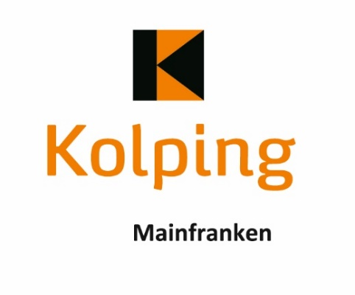
Absender:
bitte zurück an:
E-Mail: kolpingwerk@kolping-mainfranken.de
Kolpingwerk
Diözesanverband Würzburg
Kolpingplatz 1
97070 Würzburg

Name und Vorname
Straße und Hausnummer
Postleitzahl und Ort
Telefon für evtl. Rückfragen
E-Mail
Kolpingsfamilie/Bezirksverband

Anmeldung
zur Diözesanversammlung vom 27.-28.04.2024 auf dem Volkersberg
Bitte auf der Rückseite bei der jeweiligen TN-Nummer Anreise, Verpflegung und Übernachtungen ankreuzen oder ausfüllen!
→→

→
TN-  Nr. | Name/Vorname | Amt in Kolpingsfamilie/Bezirk | Teilnahme mit Stimmrecht | Teilnahme ohne Stimmrecht | Verpflegung  V=Vegetarisch  F=Fleisch
1.
2.
3.
4.
5.
6.

Kinderbetreuung (Bitte Vorname, Name und Alter des Kindes angeben)

 | Anreise Freitag *  ÜN/Frühstück 29,20 € | Freitag  Abendessen  13,10 € | Anreise  Samstag  mit ÜN | Anreise Samstag  ohne ÜN | Samstag  Mittagessen | Samstag  Abendessen | Sonntag  Frühstück | Sonntag  Mittagessen
1.
2.
3.
4.
5.
6.
* Es fallen für Freitag zusätzliche Gebühren an:
Kurtaxe: 1,40 €
Bezahlung für Freitag erfolgt direkt am Volkersberg!

Bitte zutreffendes ankreuzen oder ausfüllen!

Ort Datum Unterschrift

